今日动态
2026.3.25
一、早晨入园
香甜的蒸红薯、酥脆的小点心搭配醇香鲜牛奶，孩子们围坐在一起，小手拿着点心细细品尝，有的小口咀嚼，有的和小伙伴分享目光，脸上满是满足。在轻松的氛围里，大家慢慢养成了文明用餐、爱惜食物的好习惯，每一口香甜都藏着幼儿园里的小幸福。
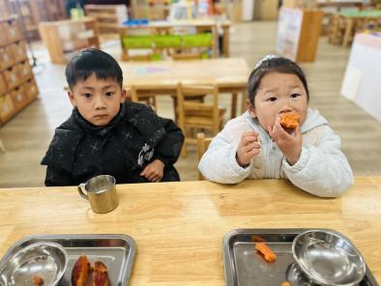 | 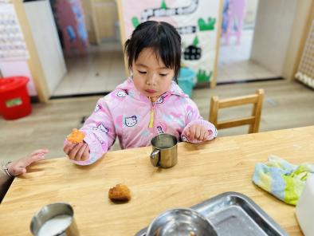 | 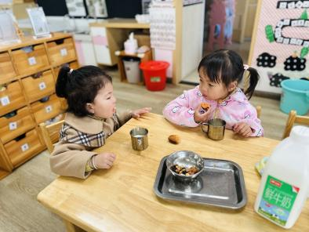
二、户外活动
今天的户外活动是玩轮胎车。孩子们化身小小探险家，有的拉着伙伴在跑道上欢快奔跑，笑声追着风跑；有的三五成群合力推动彩色轮胎，你扶我推，默契满满；还有的坐在轮胎里晃悠，晒着太阳，小脸上满是惬意。阳光洒在他们身上，轮胎滚动的声响里，藏着最纯粹的童年欢喜，也让孩子们在游戏中学会了协作与勇敢。
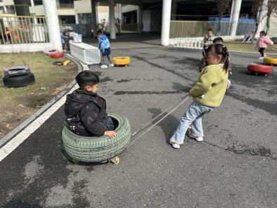 | 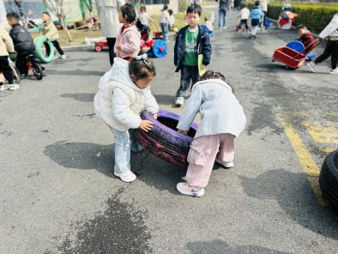 | 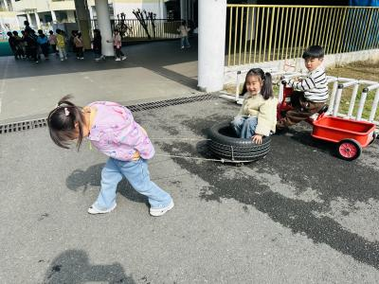
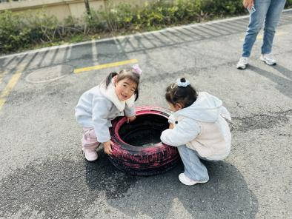 | 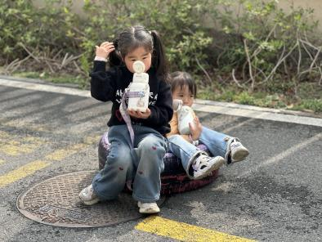 | 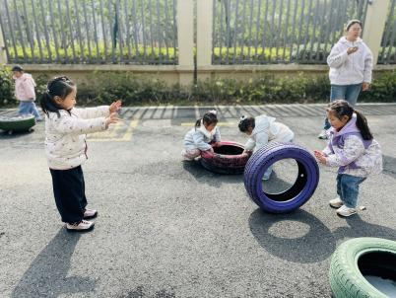
三、集体活动
今天的集体活动是数学《春天的花园》。这是一节感知数量的数学活动。本次活动通过创设逛春天花园的情境，引导幼儿数一数花园中事物的数量，并帮小燕子找好朋友，进行物与物的按数量匹配，从而进一步感知5以内的数量。活动中，张梓湉、邓安茉、李韵韵、严梓宁、燊燊、何玘、薛思宇、姚艺浛等幼儿愿意在集体面前大胆发言！陈甲佑、王妍、陈筱槿、何璟、万楷瑞、孟瑞琳、赵梓冉、董夏、姚泽伊、殷悦等幼儿举手很积极，高灵汐、丁橙、杨静怡、卢芊汐、邓孟泽、李恪等幼儿听得很认真！

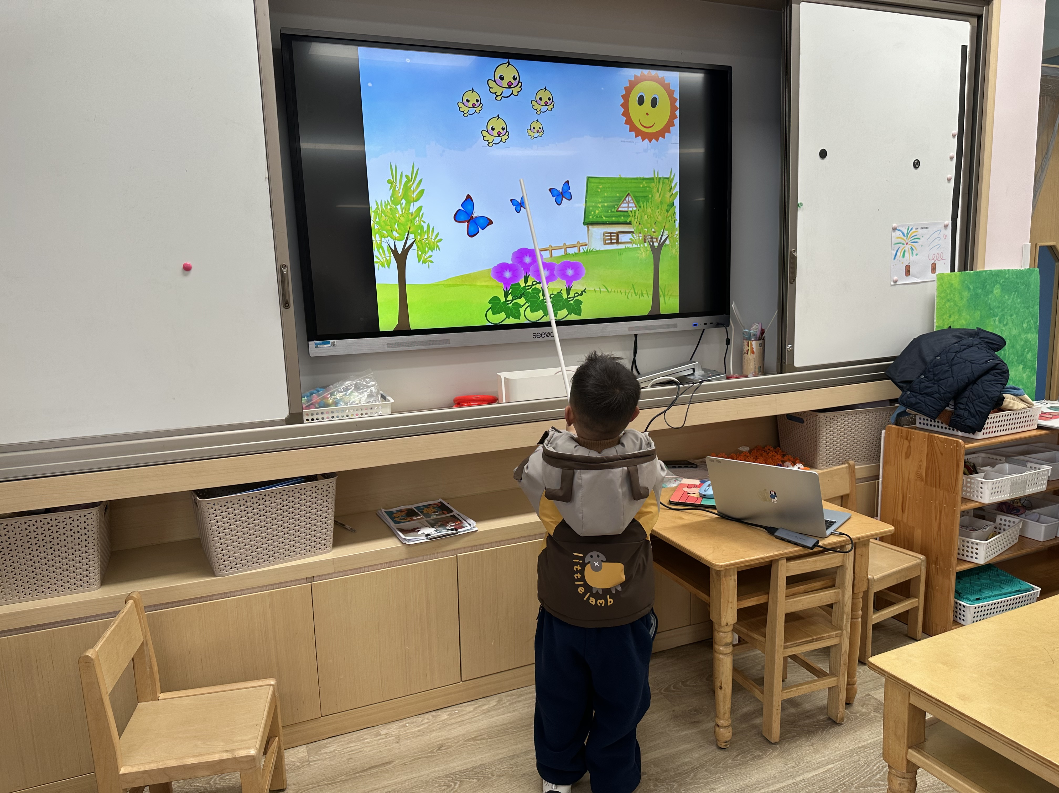 | 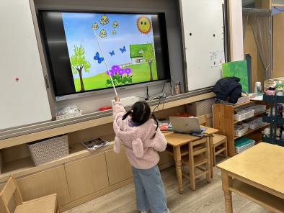 | 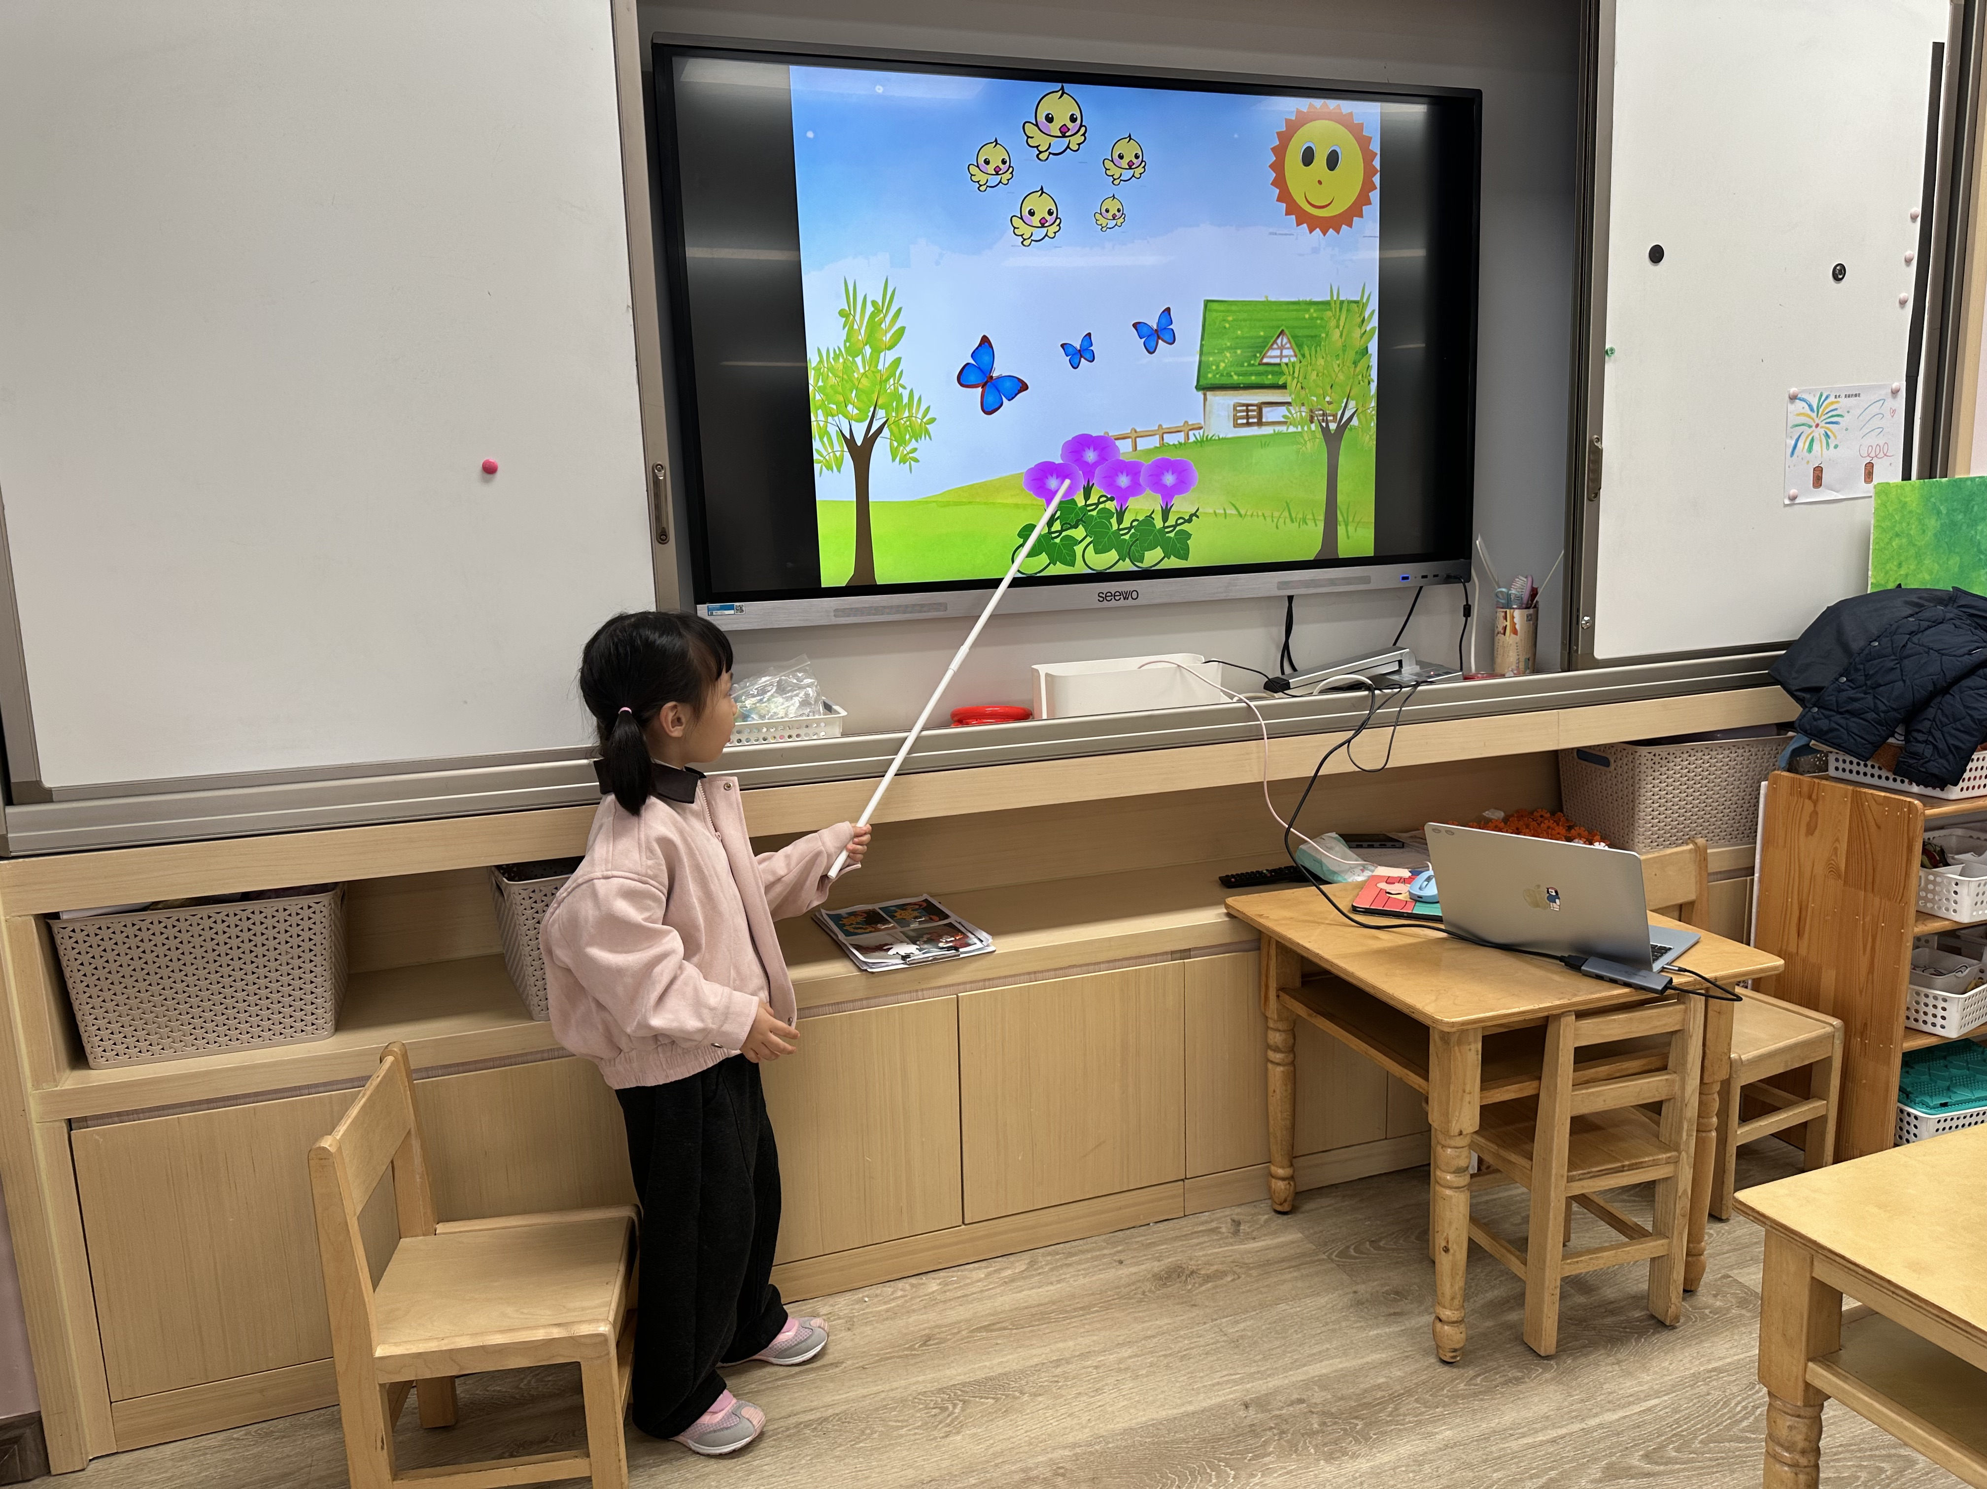
四、午餐
今天的午餐是炸酱面和白萝卜木耳鸡汤。香喷喷的炸酱面裹着浓郁酱汁，暖乎乎的鸡汤飘着鲜香，孩子们端着小碗，小勺子舀起面条大口吞咽，有的低头认真干饭，有的细细品尝汤的滋味，小脸上满是满足。在温馨的用餐氛围里，大家都养成了不挑食、爱惜粮食的好习惯，吃得又香又干净，每一口都是成长的味道。
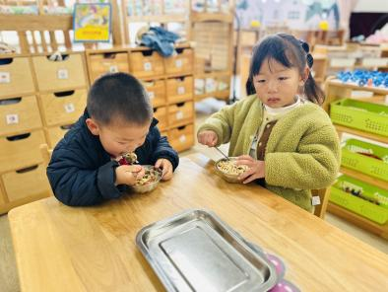 | 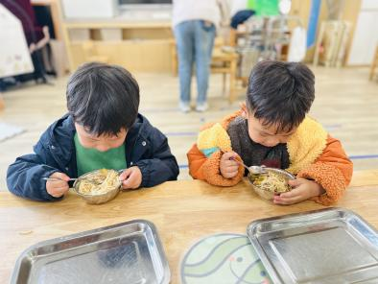 | 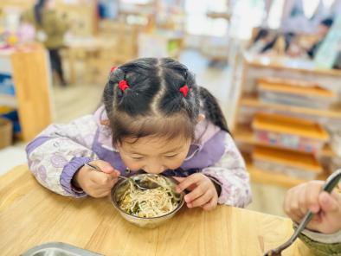
五、温馨提示
大家可关注孩子的身体情况，如果确定孩子明天需要请假休息，可提前一天下午4点前，发信息私聊班级老师，以免影响大家的伙食费退款哦，请悉知！谢谢。

